**有識者資料**

〜我が家のお金〜

**■資料の目的**

お金のトラブルに対処しやすくするため、お金に関する一切（資産のありかや加入保険など）をまとめた。

**■目次**

以下の表から、該当の状況を確認する。

|  |  |  |  |  |  |  |  |
| --- | --- | --- | --- | --- | --- | --- | --- |
| 使えるもの  状況 | 健康保険 | 団信  ※タローのみ対象 | 生命保険 | 火災保険 | バイク保険  ※タローのみ対象 | 銀行/ 証券/ 年金など | 備考 |
| 病気/ 入院の時 | ○  高額療養費  付加給付  傷病手当金 | △  場合による |  |  | △  交通事故のみ  (任意保険の人身傷害定額払特約) |  | 民間保険は非加入。  長期療養の時は障害年金。 |
| 死亡の時 | ○  遺族年金など | ○ | ○ |  | △  交通事故のみ  (任意保険の人身傷害定額払特約) | ○  口座を閉じる | iDecoは死亡から**3年以内**に請求しないと権利消滅 |
| 火災の時 |  |  |  | ○ |  |  |  |
| 地震の時 |  |  |  |  |  | ○ | 地震保険は非加入 |
| 他者や他者の物に損害を与えた時 |  |  |  | ○  個人賠償責任補償特約 |  |  | 個人賠償責任補償特約は家族全員が対象 |
| 交通事故の加害者の時 |  |  |  |  | ○  自賠責保険  任意保険 |  |  |
| その他お金が必要な時 |  |  |  |  |  | ○ |  |

その他、資産状況や関係連絡先は、資料末尾へ。

健康保険

**■タロー＆子の健康保険**

＊＊健康保険組合へ連絡する。

制度や申請書は以下のリンク先にあり。リンクが正しくなければ、ネットで「＊＊健康保険組合」と検索して出てきたページへアクセスしてもOK。アクセスにパスワードなどは不要。

（必要ないかもしれないが…）タローの社員番号は＊＊＊。

●＊＊健康保険組合

電話番号：＊＊

URL：

**■ハナコの健康保険**

＊＊健康保険組合へ連絡する。

制度や申請書は以下のリンク先にもあるが分かりにくいので、  
「＊＊＊」（別紙）の方が良い。

もしリンクを使用するなら、調べたいキーワード（例：休職）で検索し、何件か関連ページが出てくるので、それらのどれかを確認する感じ。

●＊＊健康保険組合

電話番号：＊＊＊

URL：

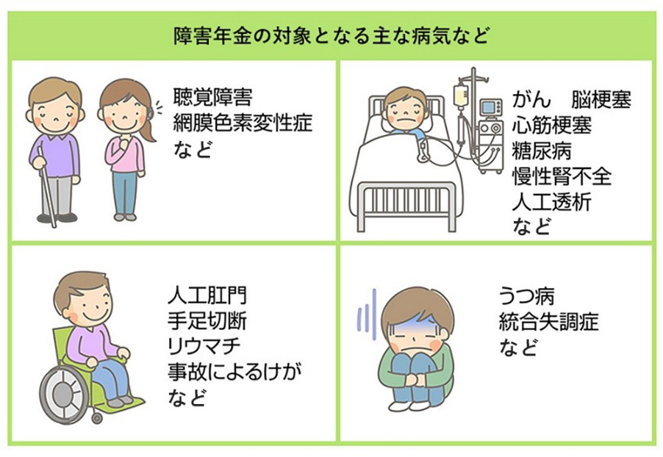**■長期療養が必要な時**

「障害年金」の受給が可能。例えば、がんや糖尿病、心疾患、呼吸器疾患などの内部疾患、または統合失調症などの精神の障害により、仕事や生活が著しく制限を受ける状態になったときなど。

団信

**■団信（団体信用保険、団体信用就業不能保障保険）**

住宅ローン契約者であるタローが死亡、もしくは就業不能になった場合に有効な保険。

基本的には、ローンが全額免除、もしくは一部免除になる仕組み。

ローン先：＊＊銀行

生命保険

**■生命保険**

子供たちが働いていないうちしか必要ない保険。

積み立てより掛け捨ての保険の方が月々の保険が安く、キャッシュを固定されないので良い。

仮に死亡した場合、生命保険に加えて遺族年金が15万円/月ほど出る。

火災保険

**■火災保険**

一度に大金が必要となる加入必須の保険。建物保険金額は建物のその時点での査定額に合わせた方が良い。家財保険金額はMax500万で、200-300万円ほどが妥当なライン。

マンションで地震保険に加入して被災しても、ほとんどが一部損壊扱いで保険金額の5％ほどしか出ないようなので不要と判断。

個人賠償責任補償特約は、日常生活で他者や他者のものに損害を与えた場合に使用できる特約（例：自転車で、相手にぶつかり怪我をさせた。他人の家のものやお店のものを壊した。など）。

補償対象は家族全員(未婚の別居の子も含む)。

【参考】楽天損保サイト

個人賠償責任保険で補償されるケース

日常生活の中で起きた偶然の事故によって、被保険者本人やその家族などが他人にケガをさせたり、他人の物に損害を与えたりして、法律上の損害賠償責任を負った場合に補償を受けることができます。また、保険会社によっては、国内だけでなく海外での事故も補償の対象になることもあります。

●買い物中に高価な商品にぶつかって壊した

●飼い犬が人に噛みついてケガをさせた

●自転車で走行中、通行人にぶつかってケガを負わせた

●水漏れでマンションの階下の部屋を水浸しにした

●住宅の塀が倒れて通行中の車に傷をつけた

●自転車を運転中に踏切内で立ち往生し、電車の運行を止めてしまった

個人賠償責任保険で補償されないケース

●故意による事故

●仕事中に起きた事故

●同居中の家族にケガをさせたり、家族の物を壊したりした場合

●ケンカによって相手にケガをさせたり、物を壊したりした場合

●心神喪失が原因で他人にケガをさせたり、物を壊したりした場合

●他人への名誉毀損やプライバシーの侵害など、形のない無形資産

●自動車、航空機、船舶などによる事故

●戦争やテロ、地震や噴火などの災害による損害

バイク保険

**■バイク保険**

自賠責保険と任意保険に加入中。

自賠責保険は、保険に加入している車両で、運転者や保有者以外を死傷させた場合のみ対象となる保険。

事故の時は任意保険の会社のみに連絡すれば良い。仮に相手を死傷させた場合でも、任意保険の会社に相談すれば、自賠責保険分を含めて一括で支払ってもらうことも可能。

自身や自身のバイクの搭乗者が交通事故で死傷した場合、人身傷害定額払特約が使用可能。

自分:相手の過失が0:10の事故でトラブルになった場合（例：任意保険非加入者など）、弁護士費用等補償特約を使用すると良い。特約使用による等級ダウンはない。

事故相手が無保険車両だった場合、もしくは対人賠償保険の保険金額が損害賠償より低い場合、無保険車傷害補償特約を使用すると良い。

銀行

**■タローの銀行**

●＊＊銀行

住宅ローン・マンション管理費・iDeco・新NISAクレジット引き落とし

新NISA・特定口座資金管理

お金の入出金はコンビニATMで＊＊＊アプリをキャッシュカード代わりに操作

●＊＊銀行

給与振込、日常用クレジット・＊＊クレジット引き落とし

お金の入出金はコンビニATMでキャッシュカードを使い操作

●＊＊銀行

会社からの経費振込(個人負担した出張費など)。残高はあっても少額

●その他銀行

不使用。残高ゼロ

**■ハナコの銀行**

●＊＊銀行

給与振込、水道料金・保育費用引き落とし

●＊＊銀行

iDeco・新NISAクレジット引き落とし口座

新NISA・特定口座資金口座

お金の入出金はコンビニATMで＊＊＊アプリをキャッシュカード代わりに操作

●＊＊銀行

不使用。残高ゼロ

お金の入出金はコンビニATMでキャッシュカードを使い操作

●その他銀行

＊＊銀行のみ、預金あり。その他は残高ゼロ

証券

**■証券**

余剰金を証券会社で長期運用し資産形成する。ひたすら積み立てて、長期保有する（バイ＆ホールド）。

NISAは売却しても非課税なので、年末調整、確定申告の対象外。

特定口座は売却すると、含み益（増えた分）に税率20.315％掛かる。運用会社が必要な源泉徴収の手続きを税務署に対し直接してくれる（特定口座年間取引報告書）。

|  |  |  |
| --- | --- | --- |
| 実施者と対象口座 | 資金引落先 | 資金運用会社 |
| タロー |  |  |
| つみたてNISA（〜2023年） | 引落先なし。  2023年で終了。20年無税で運用された後、特定口座に自動で移動される。 | ＊＊証券 |
| 新NISA（2024年〜）・クレジット | ＊＊＊カード  （＊＊銀行） | ＊＊証券 |
| 新NISA（2024年〜）・キャッシュ | ＊＊銀行 | ＊＊証券 |
| iDeco | ＊＊銀行 | ＊＊証券 |
| 特定口座（源泉徴収あり） | ＊＊銀行 | ＊＊証券 |
| ハナコ |  |  |
| つみたてNISA（〜2023年） | 引落先なし。  2023年で終了。20年無税で運用された後、特定口座に自動で移動される。 | ＊＊証券 |
| 新NISA（2024年〜）・クレジット | ＊＊＊カード  （＊＊銀行） | ＊＊証券 |
| 新NISA（2024年〜）・キャッシュ | ＊＊銀行 | ＊＊証券 |
| iDeco | ＊＊銀行 | ＊＊証券 |
| 特定口座（源泉徴収あり） | ＊＊銀行 | ＊＊証券 |
| 子 |  |  |
| 特定口座（源泉徴収あり） | 特定の引落先なし。都度運用会社へ入金。 | ＊＊証券 |

年金

**■公的年金**

●タロー

基礎年金番号：＊＊＊

年金手帳は会社の総務に提出し保管してもらっている。

●ハナコ

基礎年金番号：＊＊＊

年金手帳は家で保管している。

**■iDeco（個人型確定拠出年金）**

掛金12,000円/月で運用中。

基本的に60歳以降で受け取り可能。

加入者が死亡した場合、3年以内に請求しないと権利が消滅してしまうので注意。

|  |  |  |
| --- | --- | --- |
| 加入者 | 掛金引落機関 | 掛金運用会社 |
| タロー | ＊＊＊銀行 | ＊＊＊証券 |
| ハナコ | ＊＊＊銀行 | ＊＊＊証券 |

**■企業型確定拠出年金**

タローのみ実施中。外国株式100％で運用中。

外国株式はMSCI-KOKUSAIオールカントリー(日本除く)に同じ。

資産状況

**■民間保険や個人年金に加入しない理由（解約した理由）**

1. 公的医療保険の制度（高額療養費制度、付加給付金、傷病手当金、遺族年金など。ガンなどで長期療養の場合は障害年金）と貯蓄（200-400万ほど）があれば、健康上の不足の自体にも対応できること。
2. 個人年金や変額保険より、自身で資産運用した方が利回りで勝っていること。  
   特に、変額保険よりも掛け捨ての生命保険＆個人での資産運用の方が利回りで勝っている。  
   また、自身で資産運用する場合、各種手数料を抑えつつ、お金の使用用途や期間を自由に変更できるので良い。
3. 生命保険は子供が働いていないうちしか必要ない。子の独り立ち後に大金がかかるライフイベントはない。

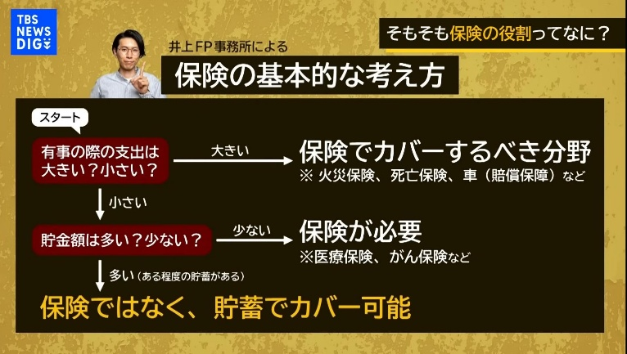

**■資産運用の方針**

1. 生活資金6ヶ月-1年分（200-400万円）を貯金として残す
2. まとまった費用が必要となるライフイベントの把握

タイミングと額を事前把握しておき、費用の確保はイベントの直近で実施し、今あるお金は投資に回す。費用の確保が間に合わなかった場合、新NISAまたは特定口座の証券を売却し捻出。

なお、直近大金がかかるイベントは、FPさんのライフプランによると大学入学時。

1. iDecoはこれまで通り最大額でインデックス投資継続

銘柄はS&P500相当のもので運用中。

1. 新NISA満額1800万x2人分はできるだけ早めにインデックス投資

一括投資も使いつつ、5-6年で満額投資完了(計算上可能)。銘柄はeMAXIS Slim S&P500またはeMAXIS Slim オールカントリーの方針。

出来るだけ長期で運用し、特定口座の証券を全て売却してから手を付けるつもりなので、国の情勢に左右されにくいeMAXIS Slim オールカントリーで埋める。

1. iDeCo、新NISA以上の余剰資金は特定口座でインデックス投資

銘柄はeMAXIS Slim S&P500またはeMAXIS Slim オールカントリーを基本。他にも興味があればサテライトとして買ってもよいが、あまり銘柄数が増えると老後の売却がやりにくくなるので注意が必要。

【参考】資産形成後の資産の取り崩し方法(出口戦略)

「定率売却」で売却額が少なくても多くてもその額でその年を暮らすようにすると良い。アメリカの研究で「4%ルール」による取り崩しも参考になる。ただし、為替影響を非考慮、30年以上経過しても高い確率で資産が枯渇しないこと(むしろ資産が増えている)の特徴がある。

関係連絡先

**■親族**

実家： ＊＊＊

**■職場**

＊＊＊ / 社員番号：＊＊＊

**■公共料金**

電気：＊＊＊

　お客様番号：＊＊＊

ガス：＊＊＊

　お客様番号：＊＊＊

水道：＊＊＊

　お客様番号：＊＊＊

インターネット：＊＊＊  
　　　お客様番号：＊＊＊

携帯電話：＊＊＊

　お客様番号：＊＊＊

※タローが交通事故などでSIM（シム）を喪失した場合、  
　SIMを再発行すればスマホ内の銀行アプリが使えるようになる。  
　スマホが壊れていてもSIMとGoogleアカウントがあれば、新しいスマホを使用しても良い。

**■住まい**

＊＊＊

**■その他**

PC： 　　 ＊＊＊

スマホ：　 ＊＊＊

Amazon： ＊＊＊

参考資料